[哈医大附一院教育部重点实验室论文现图片重复，背后有国自然基金资助](https://mp.weixin.qq.com/s?__biz=MzkyMjc5NDM3Nw==&mid=2247493857&idx=1&sn=80878c79fd5c4eecbec398ef1a397f11)

学术君[学术警示录](javascript:void(0);)2025-04-12 10:12:00浙江

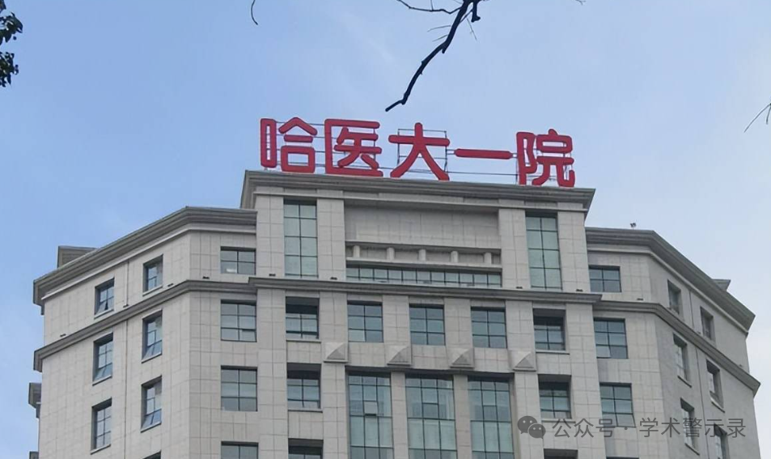

**论**

**文**

**信**

息

?

2025年，主要分别来自哈尔滨医科大学附属第一医院教育部肝脾外科重点实验室和山东大学齐鲁医院普通外科的 Qiang Wang , Xuxu Liu , Zhiwei Du , Yi Zheng , Ziang Meng , Zhenyi Lv , Liyi Wang （通讯作者） , Dongbo Xue （通讯作者）在 International Journal of Biological Macromolecules 期刊发表了一篇题目为：Astragalus polysaccharide reduces the severity of acute pancreatitis under a high-fat diet through enriching L. reuteri and propionate 的论文。

该研究由国家自然科学基金（项目编号：82370650）、黑龙江省重点研发计划（项目编号：2022ZX06C06）、中国博士后科学基金第 74 批面上项目（项目编号：2023M742121）和山东省博士后创新项目（项目编号：SDCX-ZG-202400052）资助。

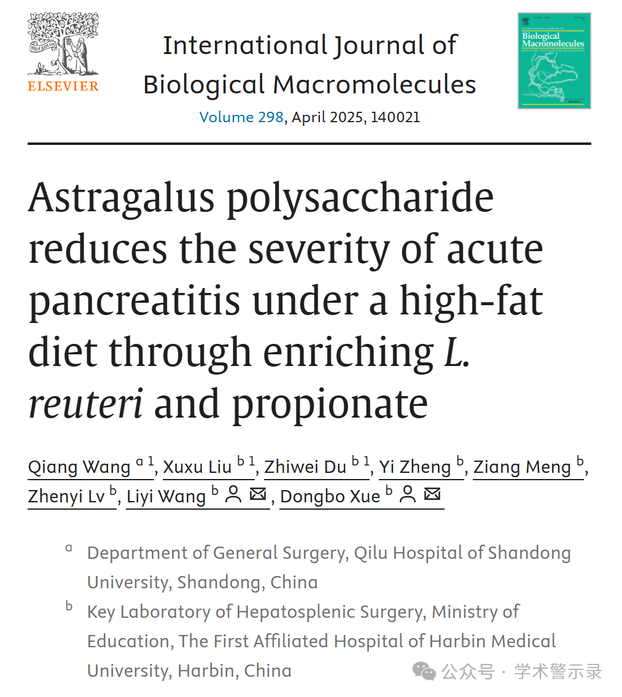

**质**

**疑**

**信**

**息**

?

**2025年4月，国际著名职业学术打假人Archasia belfragei 在 Pubpeer 论坛发表评论：**

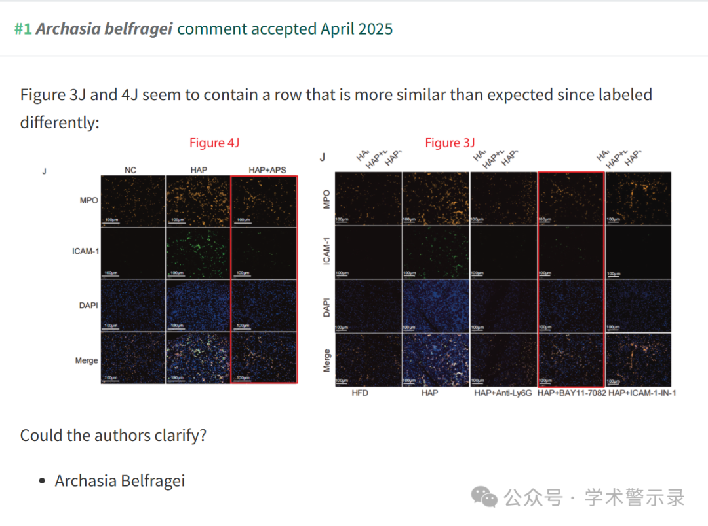

信息来源：

https://pubpeer.com/publications/AECF651FB103DEE1ECCDCB98126F48

免责声明：

本文中的所有信息均源自学术网站及已公开资料。我们虽努力确保信息的准确性与完整性，但无法对此做出绝对保证。若发现纰漏或不实之处，请联系公众号后台。

